Фоторепортаж о проведении
здоровьесберегающих мероприятий в рамках «Месячника безопасности-2021»

Цель: формирование интереса к ведению здорового образа жизни всех участников образовательного процесса

Музыкально-спортивное развлечение «Безопасность на дороге». Средние группы №4, №5. Воспитатели: Басова С.В., Кожина Г.В., музыкальный руководитель Клёнова Т.А.

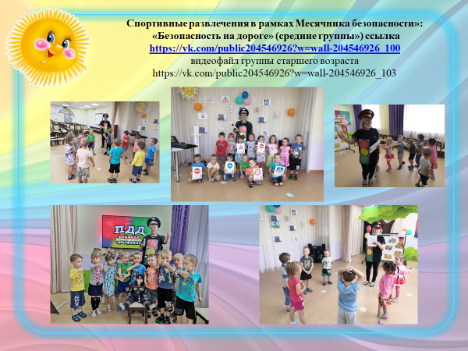

Спортивное развлечение «Не играйте на дороге». Старшая группа №6.
Воспитатели: Кокшарова В.Н., Воробьева В.Н.
Ссылка http://raduga-usole.berezsad.ru/site/pub?id=667
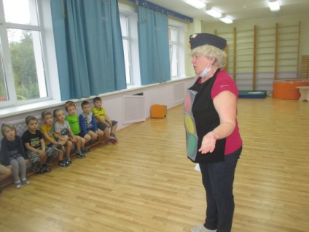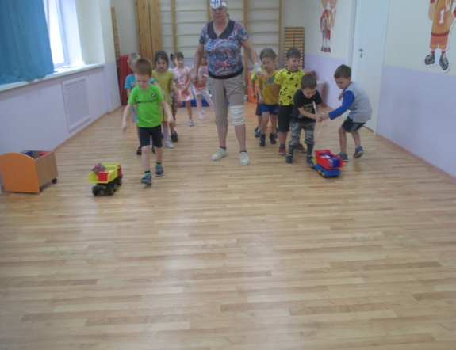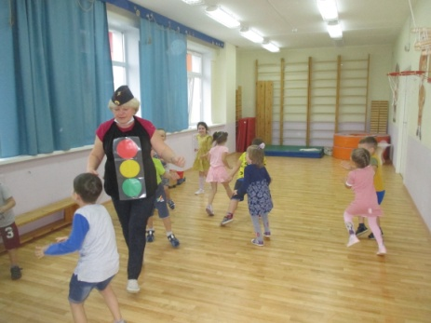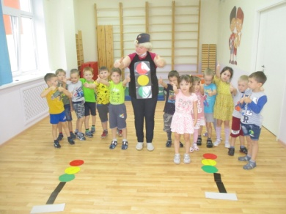

Спортивное развлечение «Путешествие в страну правил дорожного движения». Разновозрастная группа №11. Воспитатели: Швецова О.Ю., Чезганова В.Б.
http://raduga-usole.berezsad.ru/site/pub?id=663
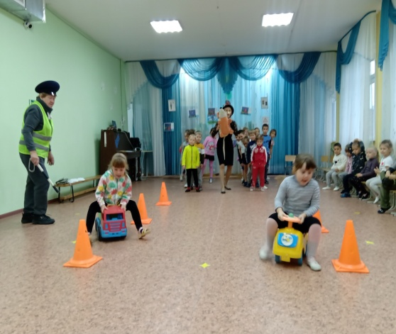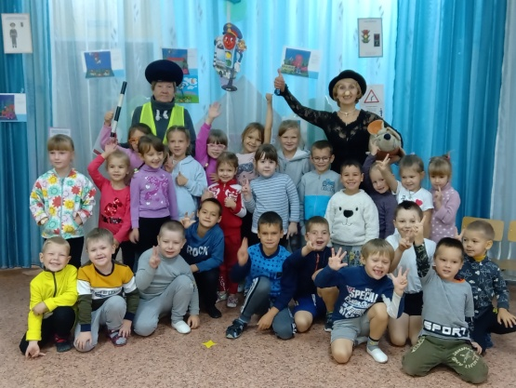
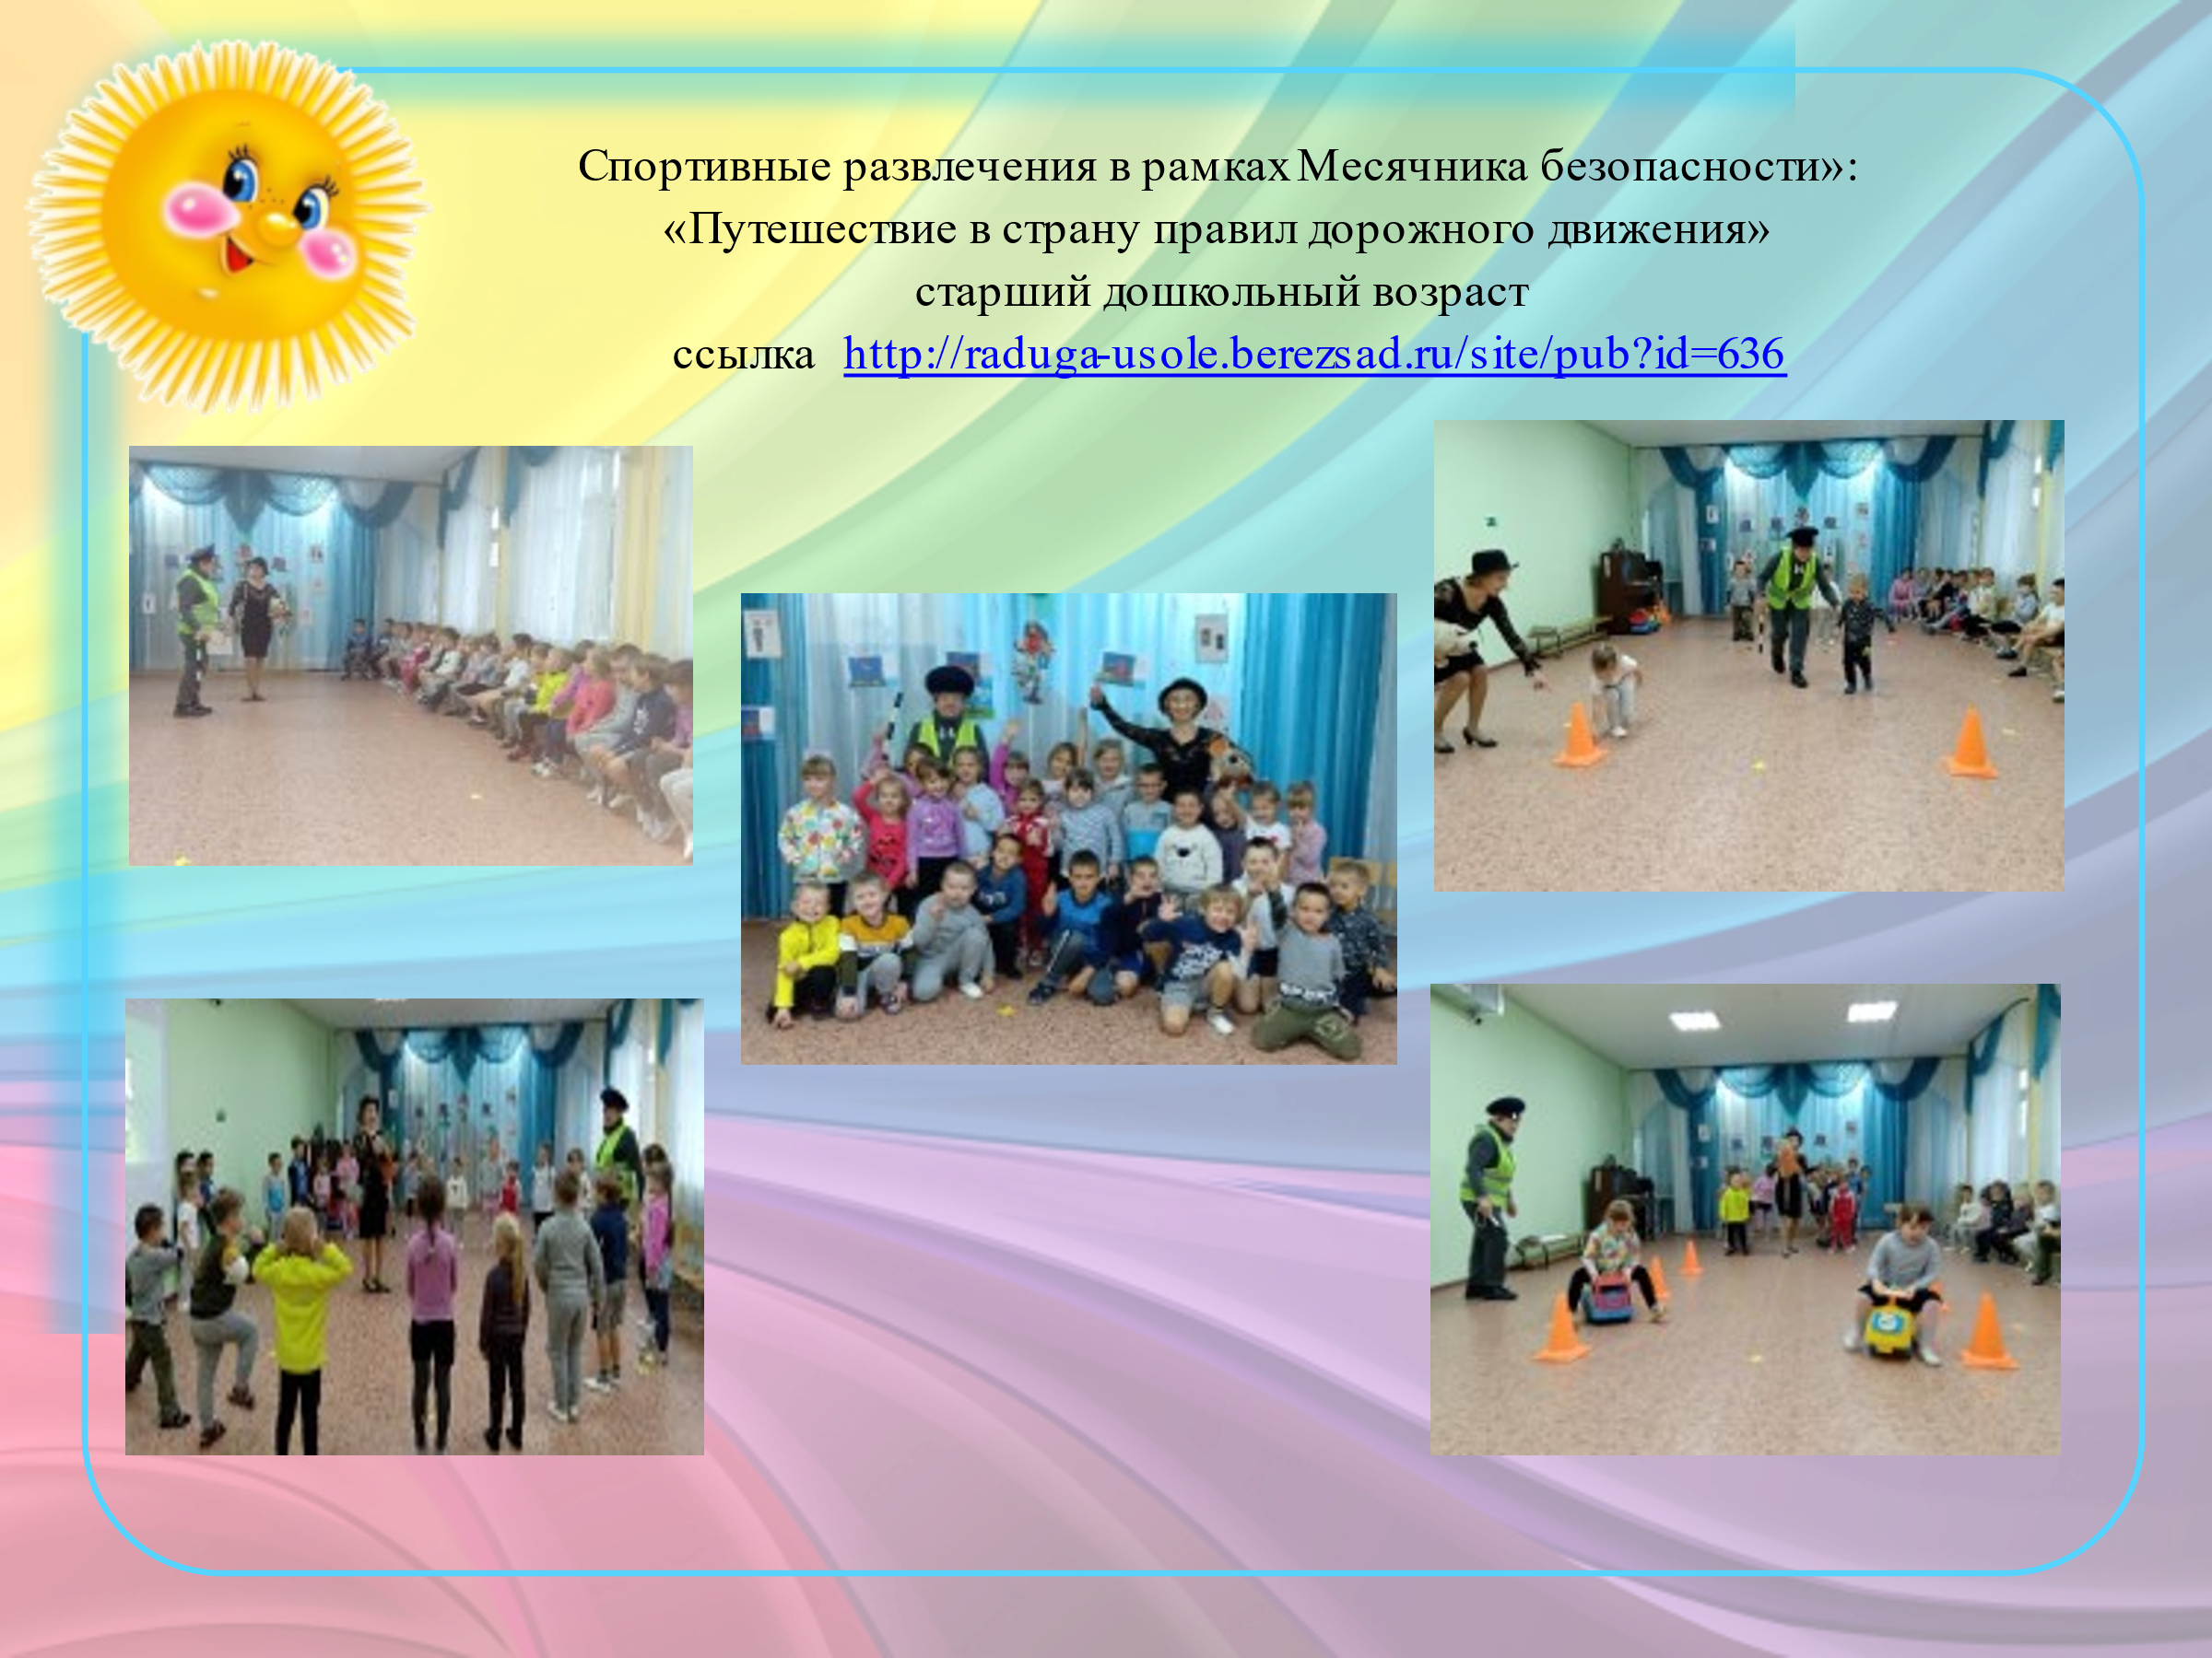

Спортивное развлечение «Наш друг Светофор». Подготовительная группа №12. Воспитатель: Платонова А.П.
Ссылка http://raduga-usole.berezsad.ru/site/pub?id=639

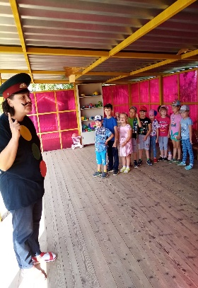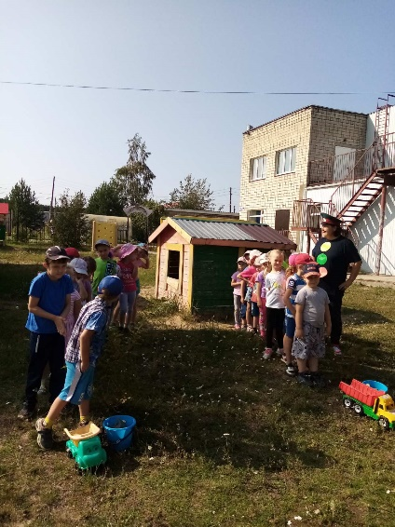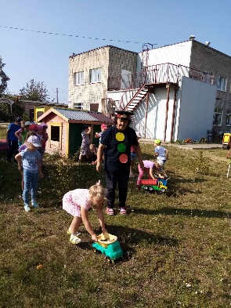
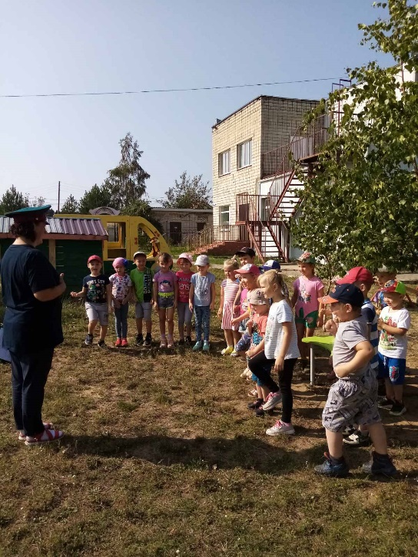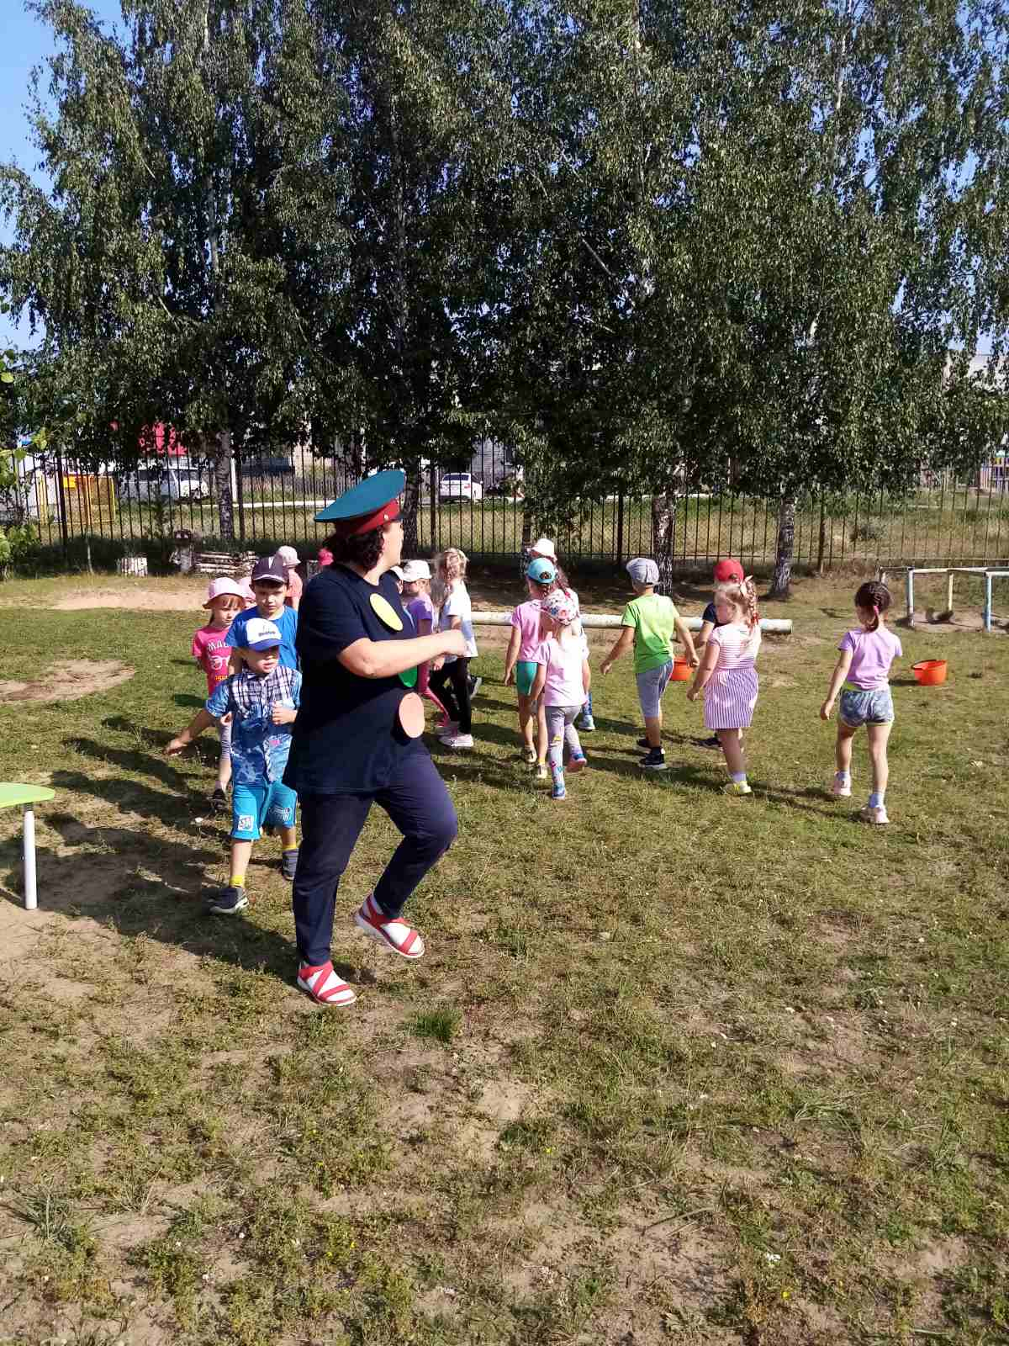

Спортивное развлечение «По дороге Азбуки Безопасности» Подготовительная группа №7. Воспитатель: Петухова Е.А.
«К своим знакам»
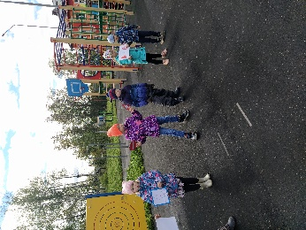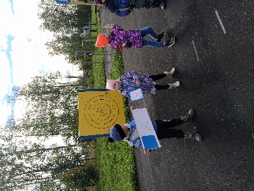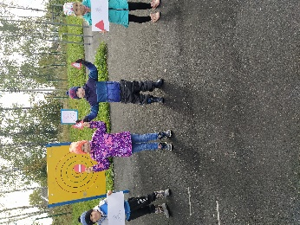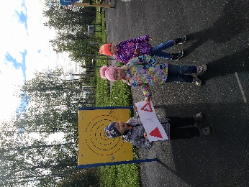
«Угадай знак»
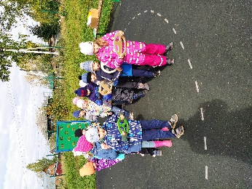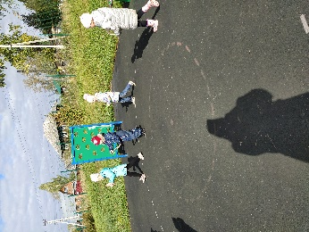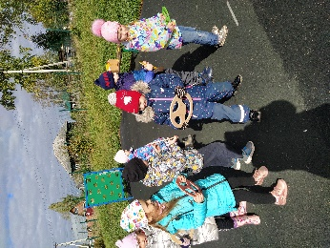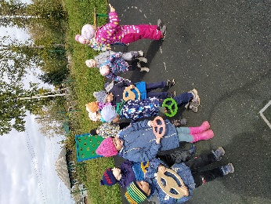
«Повороты»
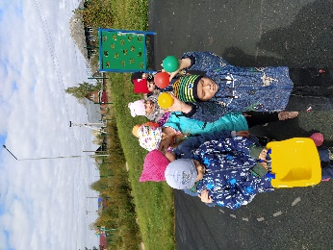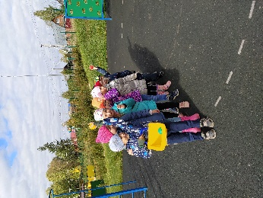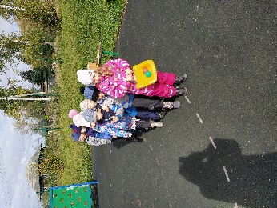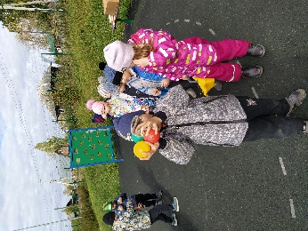
«Сигналы светофора» «Зебра»
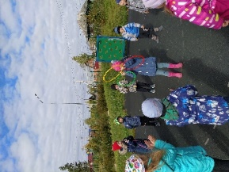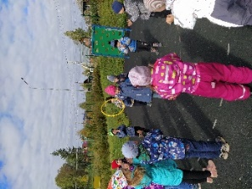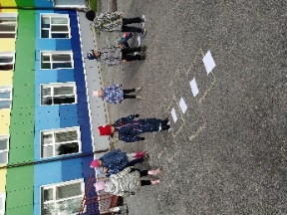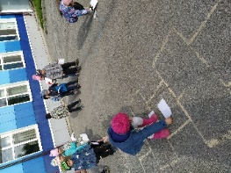
«Стоп – идите» «Зажги светофор»

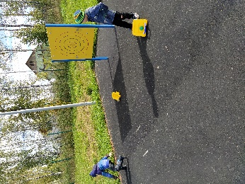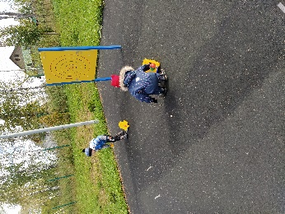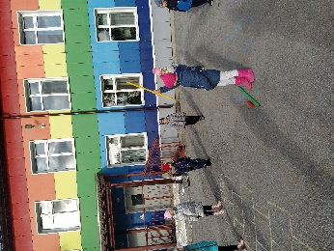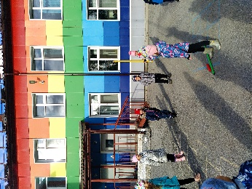
«Внимание, пешеход!»
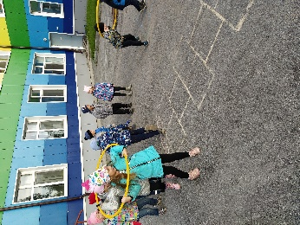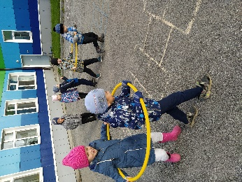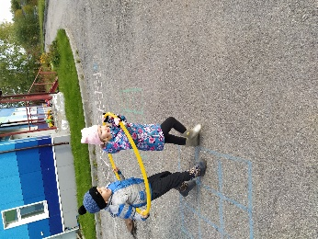
«Такси»
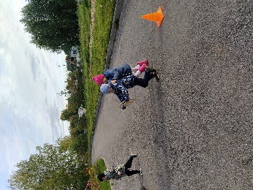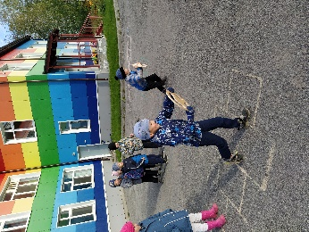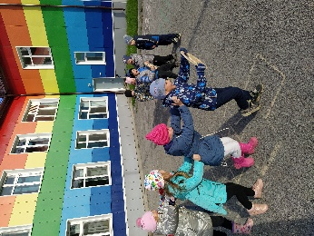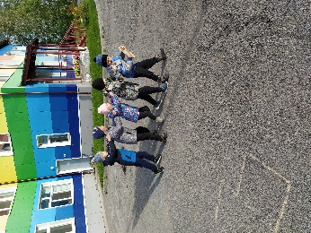

Музыкально-спортивная Квест-игра «Путешествие в страну правил дорожного движения». Подготовительные группы №7 и №8. Воспитатели: Стан Н.Л., Петухова Е.А.
